Министерство цифрового развития,
Связи и Массовых Коммуникаций
Российской Федерации
Ордена Трудового Красного Знамени
Федерального государственное бюджетное
образовательное учреждение
высшего образования
«МОСКОВСКИЙ
ТЕХНИЧЕСКИЙ УНИВЕРСИТЕТ
СВЯЗИ И ИНФОРМАТИКИ»
(МТУСИ)
Лабораторная работа № 2
по дисциплине «Прикладные информационные системы»

Выполнил: студент группы БСТ2251
Таланов А.А.
Студенческий билет № 3БСТ22369

Москва 2026
Содержание
Цель работы: 3
Ход работы 3
Вывод 5

Цель работы:
- Создание проекта и приложения в Django, настройка базы данных SQLite.
- Освоение механизма маршрутизации URL и создания функций-представлений.
- Изучение работы с HTML-шаблонами и их подключение через функцию render.
- Подключение и настройка статических файлов (CSS, изображения) в проекте Django.
- Получение практических навыков верстки простейших веб-страниц с использованием HTML и CSS.

Ход работы
В ходе работы был создан HTML-шаблон, который содержит необходимый перечень элементов страницы, часть кода представлена на рисунке 1.

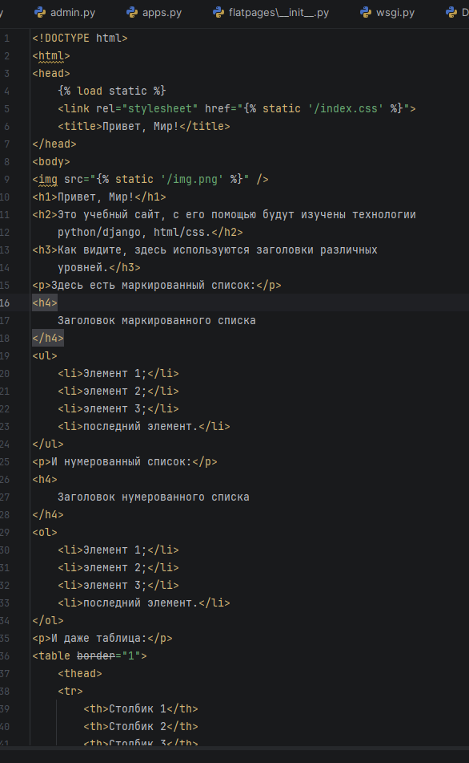
Рисунок 1. HTML-шаблон
Для созданного сайта были заданы следующие стили, которые отображены на рисунке 2.
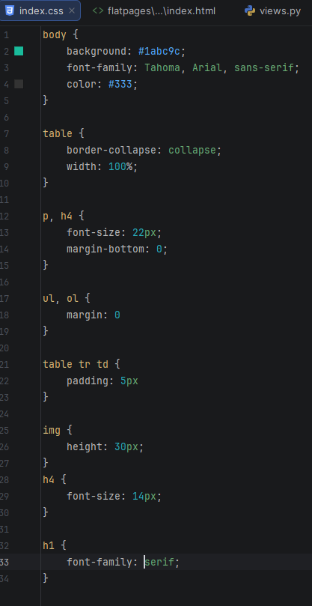
Рисунок 2. Указание стилей для сайта

Итоговый вариант страницы представлен на рисунке 3.
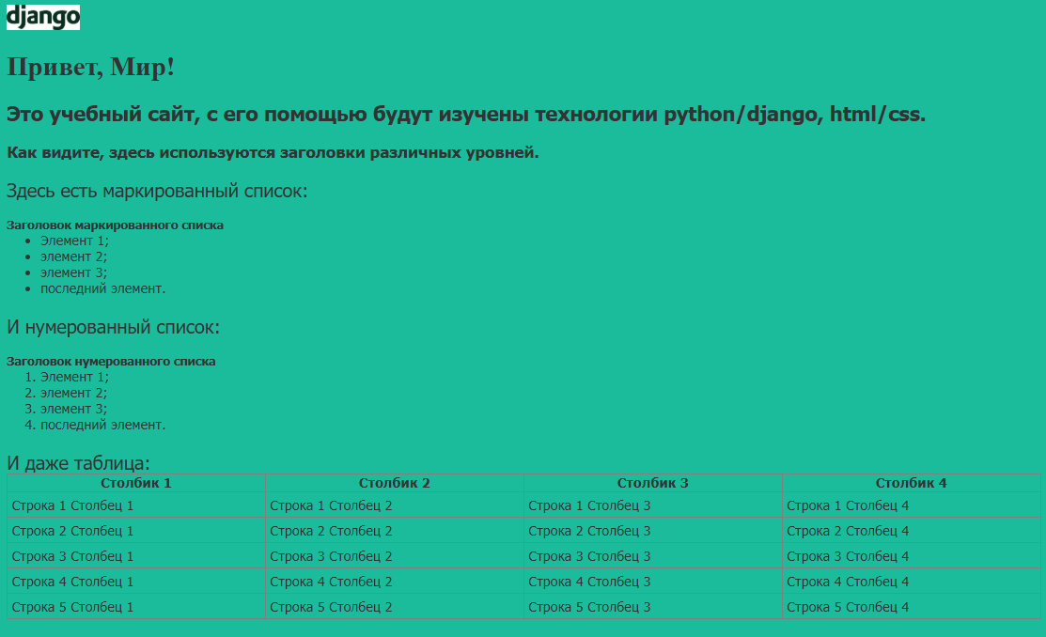
Рисунок 3. Итоговый вариант сайта
В ходе дальнейшего выполнения лабораторных работы, сайт будет доработан.

Вывод
Освоены механизмы маршрутизации URL, написаны функции-представления, возвращающие как текстовый ответ, так и HTML-страницы с использованием шаблонов. Выполнена настройка статических файлов: подключены CSS-стили и изображение, что позволило оформить страницу в соответствии с макетом. В результате были получены практические навыки создания базовых веб-страниц на Django с использованием HTML и CSS.

